مورد الهواء

مهمة رقم 2 :
الأسئلة:

1. يعرض الرسم البياني الذي أمامك كمّيات انبعاث ملوِّثي هواء في إسرائيل، في السنوات 1980-2000.
انبعاث ملوثي هواء في إسرائيل (معدل للنسمة في السنة)

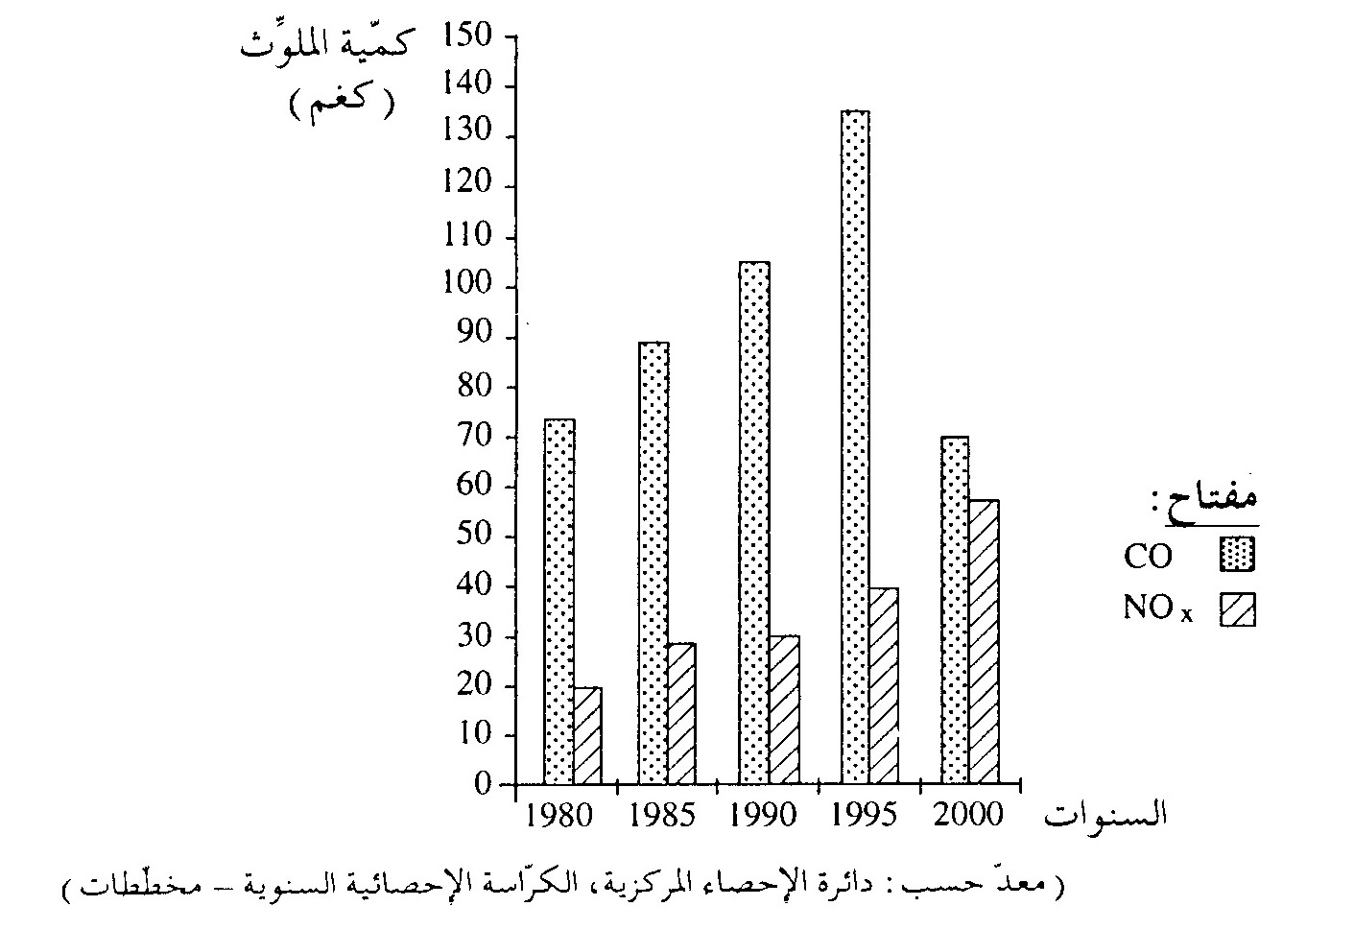

أ )إقترح تفسيراً لتوجه التغيّر في كمية انبعاث كل واحد من الملوِّثين.

_________________________________________________________________________________________________________________________

ب) أذكر تأثيراً سلبياً واحداً لـِ CO وتأثيراً سلبياً واحداً لـِ NO_{x} على صحة الإنسان.
_____________________________________________________________________________________________________________________________________________________________________

2. يمكن أن يؤدي اتساع نطاق استعمال المواصلات العامة إلى تقليص تلوث الهواء.
أ. إشرح كيف يمكن أن تؤدي هذه العملية إلى تقليص تلوث الهواء.
_____________________________________________________________________________________________________________________________________________

ب. إقترح طريقتين يمكن للسلطات وشركات المواصلات العامة أن تتخذهما لتوسيع نطاق إستعمال المواصلات العامة.
_____________________________________________________________________________________________________________________________________________________________________

3)

. أ. صف كيف يتكون المطر الحامضي (גשם חומצי). ؟
_______________________________________________________________________________________________________________________________________________

ب. هل المطر الحامضي هو ملوِّث أولي أم ملوِّث ثانوي؟ علّل.
_____________________________________________________________________________________________________________________________________________________________________________________

جـ. أذكر ضرراً واحداً يتسبّب بتأثير المطر الحامضي. ؟
___________________________________________________________________________________________________________________________________

بالتوفيق
المعلمة : أمل ابو حماد

